1. Apel sebanyak 6 buah yang benar adalah…..
2. 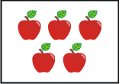
3. 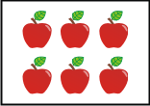
4. 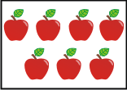
5. Kaki ayam jumlahnya ada….
6. Tiga
7. Dua
8. Satu
9. Buah jeruk …. dari buah mangga

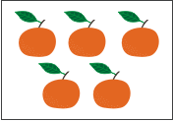 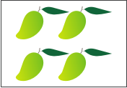

1. Lebih banyak
2. Lebih sedikit
3. Sama banyak
4. Urutan bilangan yang benar dimulai dari yang terbesar adalah….
5. 1, 2, 3, 4, 5
6. 5, 4, 3, 2, 1
7. 4, 1, 2, 5, 3
8. 4, 5, 6, 7,…., 9, 10, 11. Bilangan yang tepat untuk mengisi urutan bilangan disamping adalah….
9. 7
10. 8
11. 9